**ĐIỆN THOẠI**

**TÊN: TRẦN MINH HỢP - 1050080180**

**LỚP: 10ĐHCNTT5**

**Link: <https://tmhopdienthoai.blogspot.com/2023/05/minhhop-store-chao-mung-ban-en-voi-gioi.html>**

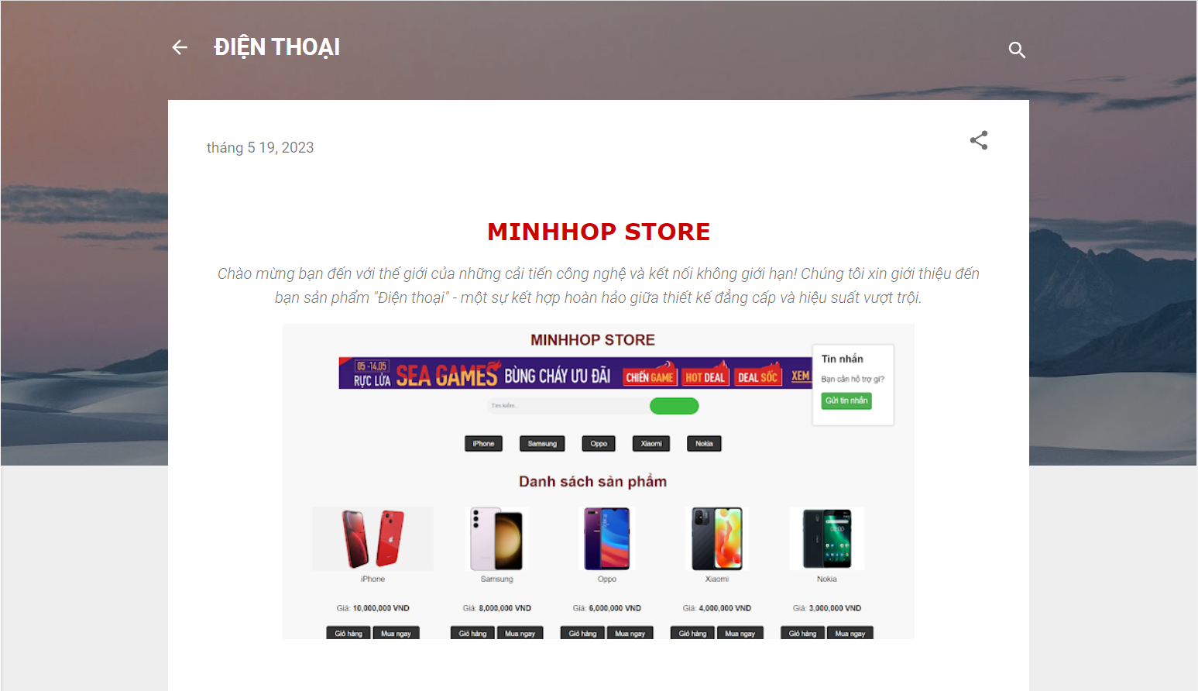

**1. Các giai đoạn quan trọng trong lịch sử phát triển của điện thoại:**

* ***Thế kỷ 19:*** Điện thoại có nguồn gốc từ công nghệ truyền tin điện từ. Alexander Graham Bell và Thomas Watson được coi là những người đầu tiên phát minh ra điện thoại vào năm 1876. Thiết bị đầu tiên này sử dụng dây điện để truyền tín hiệu giọng nói giữa hai điểm.

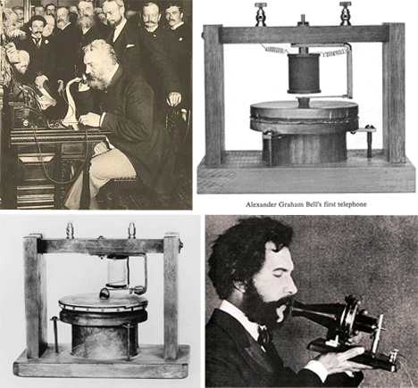

* ***Thập kỷ 1920:*** Công nghệ điện thoại trở nên phổ biến hơn với việc xây dựng hệ thống mạng điện thoại công cộng. Việc cải tiến các linh kiện điện thoại như micro và loa cho phép người dùng nghe và nói thông qua điện thoại từ xa.

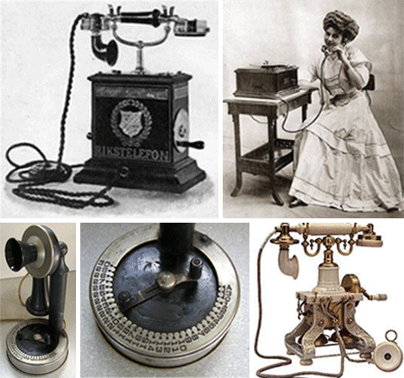

* ***Thập kỷ 1940-1950:*** Công nghệ điện thoại không dây đầu tiên xuất hiện. Điện thoại không cần dây giúp người dùng di chuyển và giao tiếp từ bất kỳ đâu trong phạm vi mạng.

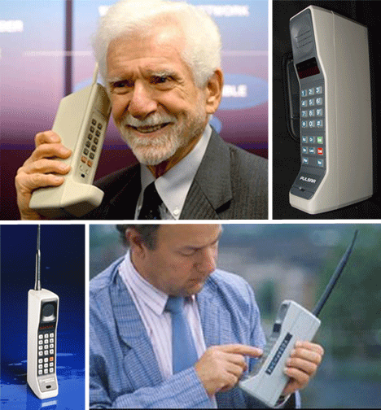

* ***Thập kỷ 1970-1980:*** Điện thoại di động đầu tiên được phát triển. Motorola ra mắt DynaTAC 8000X vào năm 1983, là một trong những chiếc điện thoại di động đầu tiên có thể mang đi bất kỳ đâu. Tuy nhiên, nó có kích thước lớn và giá cả cao.
* ***Thập kỷ 1990:*** Sự phát triển của công nghệ số hóa và viễn thông di động mở ra cánh cửa cho sự phổ biến của điện thoại di động. Các nhà sản xuất như Nokia, Ericsson và Motorola đã giới thiệu các mẫu điện thoại di động nhỏ gọn hơn, nhẹ hơn và có tính năng nâng cao hơn.
* ***Thập kỷ 2000:*** Sự xuất hiện của smartphone đã thay đổi hoàn toàn khái niệm về điện thoại di động. Apple giới thiệu iPhone vào năm 2007, mở ra thời đại của các ứng dụng di động và giao diện người dùng tương tác.
* ***Hiện tại:*** Điện thoại thông minh ngày nay có màn hình cảm ứng, camera chất lượng cao, kết nối Internet nhanh chóng và hỗ trợ hàng ngàn ứng dụng và tính năng đa dạng. Các hãng sản xuất lớn như Apple, Samsung, Huawei, và Google đều cạnh tranh để mang đến những sản phẩm tiên tiến và đổi mới trong lĩnh vực điện thoại di động.
* ***Công nghệ 5G:*** Một bước tiến đáng chú ý trong lịch sử phát triển của điện thoại di động là triển khai công nghệ mạng di động 5G. Công nghệ này mang lại tốc độ kết nối nhanh hơn, thời gian đáp ứng thấp hơn và khả năng kết nối nhiều thiết bị cùng lúc. Điều này mở ra nhiều cơ hội cho các ứng dụng và dịch vụ mới như trò chơi trực tuyến, truyền phát video chất lượng cao và thực tế ảo.
* ***Sự phát triển của tích hợp AI và IoT***: Trong những năm gần đây, điện thoại di động đã tích hợp công nghệ Trí tuệ nhân tạo (AI) và Internet of Things (IoT). Các tính năng như trợ lý ảo, nhận diện khuôn mặt, và điều khiển các thiết bị trong nhà thông qua điện thoại đã trở nên phổ biến. Điện thoại di động ngày càng trở thành trung tâm điều khiển thông minh cho cuộc sống hàng ngày.
* ***Sự phát triển tiếp tục:*** Trong tương lai, dự kiến ​​rằng điện thoại di động sẽ tiếp tục phát triển và mang đến những cải tiến mới. Công nghệ màn hình gập, camera ẩn dưới màn hình, tích hợp trí tuệ nhân tạo mạnh mẽ hơn và khả năng kết nối với các thiết bị thông minh khác là những tiềm năng trong tương lai.

*Từ những ngày đầu của sự phát triển đến hiện nay, điện thoại di động đã trở thành một phần không thể thiếu trong cuộc sống của chúng ta. Nó đã thay đổi cách chúng ta giao tiếp, làm việc, giải trí và tiếp cận thông tin. Với sự phát triển không ngừng, điện thoại di động sẽ tiếp tục đóng vai trò quan trọng trong tương lai của công nghệ và cuộc sống hàng ngày.*

2**. Thông tin cơ bản về điện thoại:**

* ***Chức năng:*** Điện thoại di động có chức năng chính là thiết lập và thực hiện cuộc gọi giữa hai hoặc nhiều người. Ngoài ra, điện thoại còn có thể gửi và nhận tin nhắn văn bản, thực hiện cuộc gọi video, duyệt web, gửi và nhận email, chụp ảnh, quay video, nghe nhạc, chơi game và sử dụng các ứng dụng di động.
* ***Màn hình:*** Điện thoại di động thường có màn hình cảm ứng để người dùng tương tác và điều khiển thiết bị. Kích thước màn hình thường được đo bằng đơn vị inch và có thể có độ phân giải cao để hiển thị hình ảnh, văn bản và đồ họa một cách rõ nét.

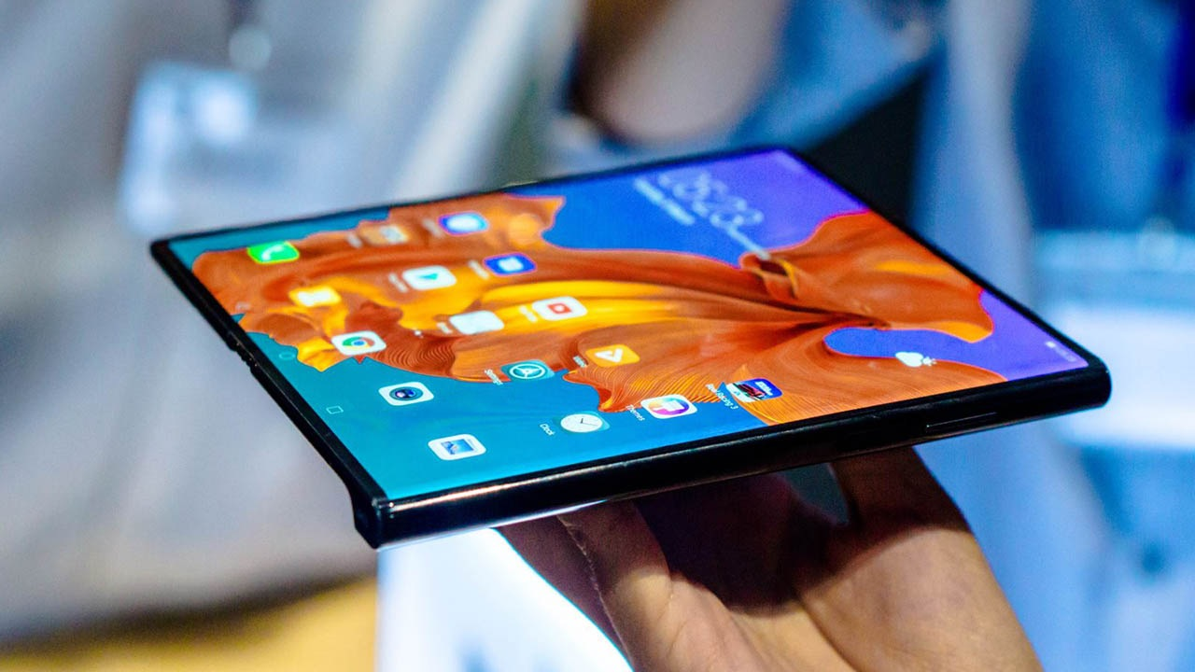

* ***Hệ điều hành:*** Điện thoại di động sử dụng hệ điều hành để điều khiển và quản lý các chức năng của thiết bị. Các hệ điều hành phổ biến cho điện thoại di động bao gồm Android (phát triển bởi Google), iOS (phát triển bởi Apple), và Windows Phone (phát triển bởi Microsoft).
* ***Kết nối:*** Điện thoại di động hỗ trợ nhiều phương thức kết nối như Wi-Fi, Bluetooth, NFC và 4G/5G để truy cập vào Internet, chia sẻ dữ liệu và kết nối với các thiết bị khác.
* ***Bộ nhớ:*** Điện thoại di động có bộ nhớ để lưu trữ dữ liệu, bao gồm các ứng dụng, hình ảnh, video, âm nhạc và tài liệu. Ngoài bộ nhớ trong, nhiều điện thoại hỗ trợ thẻ nhớ mở rộng để tăng khả năng lưu trữ.
* ***Pin:*** Điện thoại di động có một pin tích hợp để cung cấp nguồn năng lượng cho thiết bị. Thời lượng pin khác nhau tùy thuộc vào công suất và cách sử dụng của điện thoại.

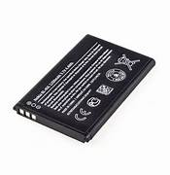

* ***Thiết kế:*** Điện thoại di động có nhiều thiết kế và kiểu dáng khác nhau, từ các điện thoại cơ bản có bàn phím vfísica đến các thiết bị màn hình cảm ứng hoàn toàn. Thiết kế của điện thoại có thể đa dạng, từ các thiết kế sang trọng với vỏ kim loại hoặc kính cường lực đến các thiết kế năng động và chống nước.
* ***Camera:*** Điện thoại di động thường được trang bị hệ thống camera để chụp ảnh và quay video. Các điện thoại cao cấp có thể có nhiều camera với độ phân giải cao, chức năng chụp ảnh chân dung, chụp ảnh góc rộng và các tính năng nâng cao khác.
* ***Bảo mật:*** Để bảo vệ thông tin cá nhân và dữ liệu, nhiều điện thoại di động có tích hợp các tính năng bảo mật như quét vân tay, nhận diện khuôn mặt, và mã hóa dữ liệu.
* ***Tính năng khác:*** Ngoài những tính năng cơ bản, điện thoại di động còn có thể hỗ trợ các tính năng khác như GPS (định vị toàn cầu), NFC (giao tiếp không dây ngắn phạm vi), công nghệ sạc nhanh, hỗ trợ ứng dụng trí tuệ nhân tạo và thực tế ảo, và nhiều tính năng thông minh khác.

*Điện thoại di động đã trở thành một công cụ không thể thiếu trong cuộc sống hàng ngày. Với sự phát triển liên tục của công nghệ, các thiết bị ngày càng thông minh, tiện ích và mạnh mẽ hơn. Bạn có thể lựa chọn một chiếc điện thoại phù hợp với nhu cầu và mong muốn cá nhân của mình để tận hưởng những tiện ích và trải nghiệm công nghệ tuyệt vời.*

***Hãy trao cho chúng tôi niềm tin và cùng khám phá sự tuyệt vời của  "Điện thoại".***

***Hãy sẵn sàng trải nghiệm cuộc sống kết nối không giới hạn và đón nhận những trải nghiệm tuyệt vời nhất mà chỉ "Điện thoại" có thể mang lại.***

***Liên hệ với chúng tôi ngay hôm nay để biết thêm thông tin chi tiết và đặt hàng sản phẩm. Điện thoại - Kết nối tương lai đang chờ đón bạn!***